- CREACIÓN DE FORMATOS

  - Ingrese a la página de colaboradores de la compañía https://colaboradores.solistica.com/ y de clic en “INTEGRA”.

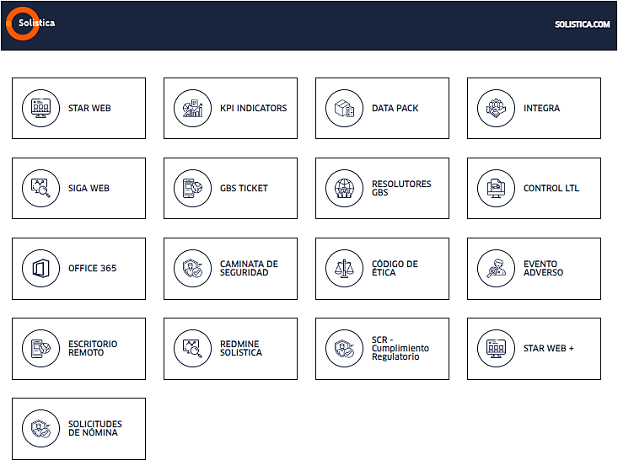

  - Ingrese su usuario y contraseña asignados.

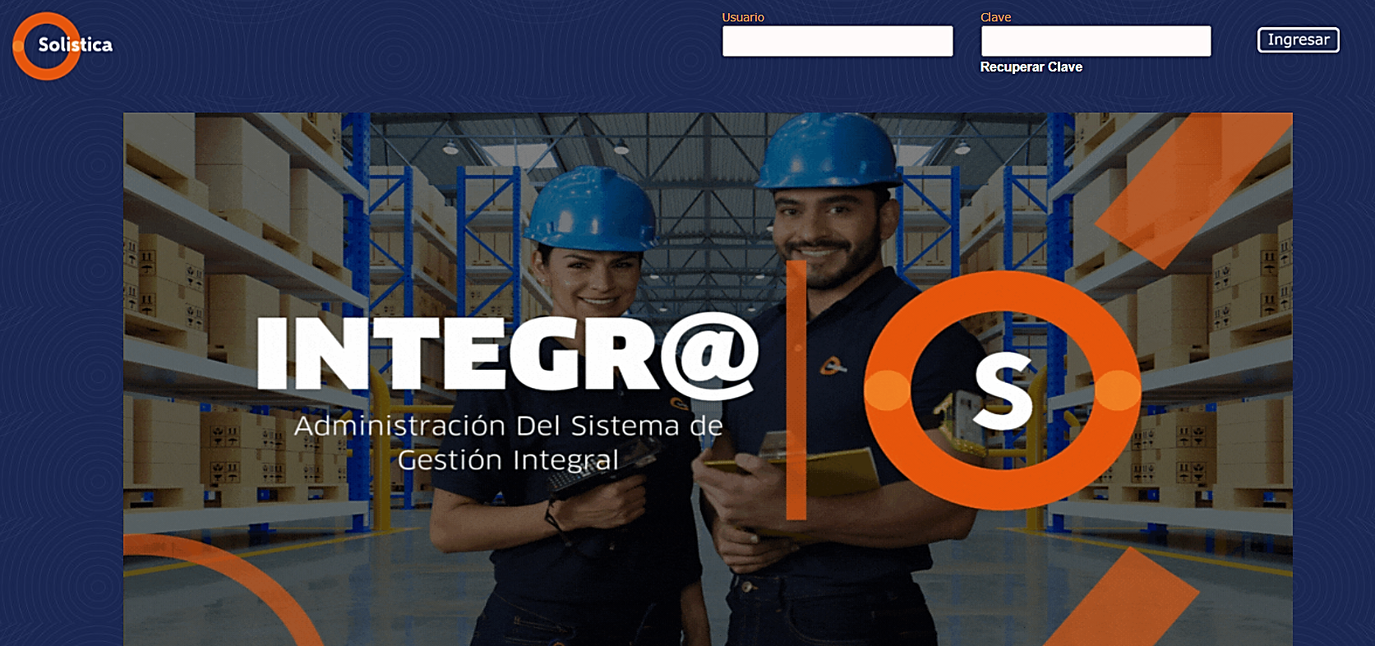

  - Ingrese al módulo de “Formatos” y seleccione el programa de “Elaboración Formatos”.

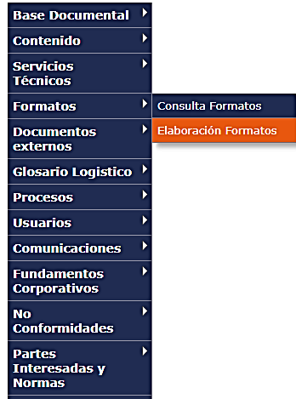


  - De clic en el siguiente icono

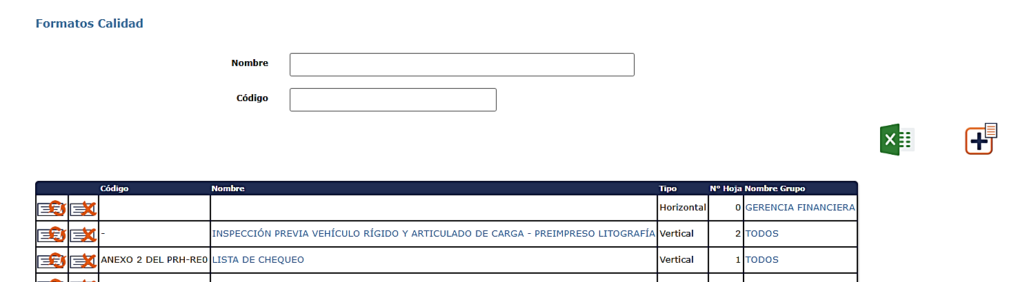
  - Debe aparecer la siguiente ventana, diligencie la información en cada casilla según corresponda.

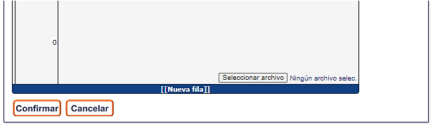
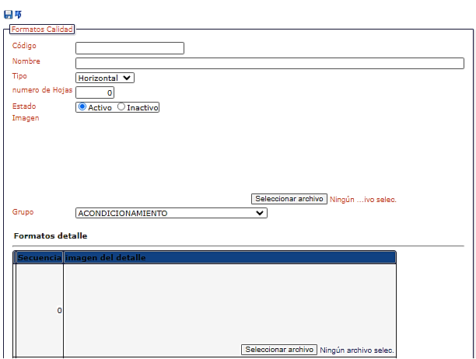

    - CÓDIGO: El código asignado al formato junto la última versión.

    - NOMBRE: Nombre correspondiente al Formato.

    - TIPO: Si la orientación es vertical, horizontal o solo de media página.

    - NÚMERO DE HOJAS: La cantidad de hojas que compongan el formato.

    - ESTADO DE LA IMAGEN: Para que el formato pueda ser visualizado debe activarse.

    - GRUPO: Se selecciona el grupo al que pertenece el formato este grupo hace referencia al Proceso, lo anterior define quienes pueden visualizar el formato después de ser cargado en la plataforma.

    - FORMATOS DETALLE: Cuando un formato cuenta con más de una página se debe cargar la secuencia de las imágenes en este espacio.
NOTA: Las páginas del formato deben ser cargadas como Archivo PNG.

    - De clic en confirmar para guardar los cambios.

- ACTUALIZACIÓN DE FORMATOS

  - Cuando se genere la actualización de un formato que ya este cargado en la plataforma, se deben seguir los pasos establecidos en el numeral 1 CREACIÓN DE FORMATOS, realizando el cargue a la plataforma de la nueva versión del formato.

  - Para inactivar la versión obsoleta del formato, ingrese al módulo de formatos, digite el código o nombre completo de la versión obsoleta y de clic en el siguiente icono:

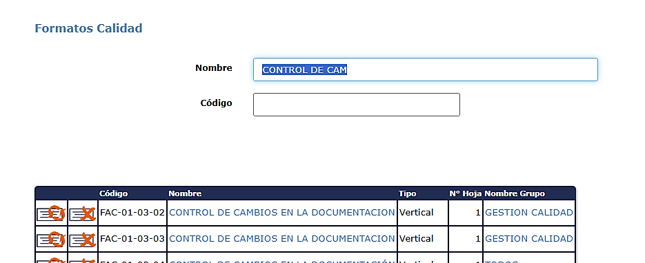

4.3 En el campo de ESTADO IMAGEN seleccione la opción inactivo y de clic en confirmar para guardar los cambios.

